Pačija škola
Testovi za učenike nižih razreda

Detaljni arhitekturni projekat

Verzija 1.0
Pregled izmena
Datum | Verzija | Opis | Autor
2.05.2016. | 1.0 | Inicijalna verzija | Enes

Sadržaj
1. Cilj dokumenta 5
2. Opseg dokumenta 5
3. Reference 5
4. Predstavljanje arhitekture 5
5. Ciljevi i ograničenja arhitekture 5
6. Pogled na slučajeve korišćenja 5
6.1 Dijagrami slučajeva korišćenja 6
6.2 Kratak opis slučajeva korišćenja 8
6.2.1 Prijavljivanje 8
6.2.2 Registracija 8
6.2.3 Ažuriranje podataka o učitelju 8
6.2.4 Ažuriranje podataka o đaku 8
6.2.5 Potvrda novog učitelja 8
6.2.6 Potvrda novog đaka 8
6.2.7 Brisanje postojećeg učitelja 8
6.2.8 Brisanje postojećeg đaka 8
6.2.9 Dodavanje pitanja i odgovara u bazu podataka 8
6.2.10 Brisanje pitanja i odgovora iz baze podataka 9
6.2.11 Kreiranje testa 9
6.2.12 Brisanje testa 9
6.2.13 Obaveštenje o rezultatima određenih učenika 9
6.2.14 Rešavanje testa 9
7. Pogled na logičku arhitekturu sistema 9
7.1 Pregled arhitekture – organizacija paketa i podsistema u slojeve 10
7.1.1 Korisnički interfejs 10
7.1.2 Aplikaciona logika 10
7.1.3 Pristup podacima 10
7.1.4 HTML 10
7.1.5 PHP 11
7.1.6 MySQL 11
8. Pogled na procese 11
8.1 Procesi 11
8.1.1 Web čitač 11
8.1.2 Web server 11
8.1.3 PHP-CGI 11
8.1.4 MySQL Server 12
9. Pogled na raspoređivanje sistema 12
9.1 Klijent 12
9.2 Web server 12
9.3 DBMS server 12
10. Pogled na implementaciju sistema 12
10.1 Model domena 12
10.2 Šema baze podataka 13
10.3 Komponente sistema 19
10.3.1 Komponente korisničkog interfejsa 19
10.3.2 Komponente aplikacione logike 19
10.3.3 Komponente za pristup podacima 20
11. Performanse 21
12. Kvalitet 21

Detaljni arhitekturni projekat

Cilj dokumenta
Cilj ovog dokumenta je definisanje zahteva visokog nivoa Pačija škola portala u pogledu potreba krajnjih korisnika.

Opseg dokumenta
Dokument se odnosi na Pačija škola portal koji će biti razvijen od strane Double E tima. Aplikacija služi za proveru znanja i vežbanje, učenika nižih razreda osnovnih škola.

Reference
Spisak korišćene literature:
- Pačija škola – Predlog projekta, DE-PŠ-01, V1.0, 2016, Double E.
- Pačija škola – Planirani raspored aktivnosti na projektu, DE-PŠ-02, V1.0, 2016, Double E.
- Pačija škola – Plan realizacije projekta, DE-PŠ-02, V1.0, 2016, Double E.
- Pačija škola – Vizija sistema, , DE-PŠ-03, V1.0, 2016, Double E.
- Pačija škola – Specifikacija zahteva V1.0, , DE-PŠ-04, 2016, Double E

Predstavljanje arhitekture
Arhitektura sistema u dokumentu je prikazana kao serija pogleda na sistem: pogled na slučajeve korišćenja, pogled na procese, pogled na razmeštaj komponenti sistema i pogled na implementaciju. Ovi pogledi su predstavljeni odgovarajućim UML dijagramima.

Ciljevi i ograničenja arhitekture
Ključni zahtevi i sistemska ograničenja koja imaju značajan uticaj na izbor arhitekture i projektovanje sistema su:
- Pačija škola portal će biti implementiran kao Web aplikacija zasnovana na PHP skripting jeziku (laravel framework) i MySQL bazi podataka.
- Klijentski deo PeNcIL portala će biti optimizovan za sledeće Web čitače: Internet Explorer, Opera, Google Chrome kao i Firefox (Mozilla).
- Svi zahtevi u pogledu performansi moraju biti uzeti u obzir pri izboru arhitekture i razvoju sistema.
- Klasifikaciju publikacija treba standardizovati sa postojećom tipologijom propisanom od strane Ministarstva prosvete, nauke i tehnološkog razvoja.

Pogled na slučajeve korišćenja
U ovom odeljku je dat pogled na slučajeve korišćenja definisane u specifikaciji zahteva.
Slučajevi korišćenja Pačija škola portala su:
- Prijavljivanje
- Registracija
- Ažuriranje podataka o učitelju
- Ažuriranje podataka o đaku
- Potvrda novog učitelja
- Potvrda novog đaka
- Brisanje postojećeg učitelja
- Brisanje postojećeg đaka
- Dodavanje pitanja i odgovara u bazu podataka
- Brisanje pitanja i odgovora iz baze podataka
- Kreiranje testa
- Brisanje testa
- Obaveštenje o rezultatima testa
- Rešavanje testa
Ove slučajevi korišćenja mogu da iniciraju đak, učitelj ili administrator.

Dijagrami slučajeva korišćenja
Osnovni UML dijagram koji prikazuje korisnike i slučajeve korišćenja Pačija škola portala prikazan je na sledećoj slici:
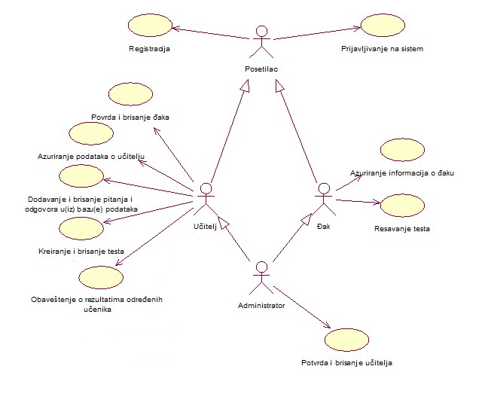
Slučajevi korišćenja kreiranje i brisanje testa, potvrda i brisanje đaka i dodavanje i brisanje pitanja (u)iz baze podataka obuhvataju složenije radnje koje se mogu razložiti dalje razložiti na pojedinačne slučajeve korišćenja.

Detaljni UML dijagram za slučaj korišćenja kreiranje i brisanje testa je prikazan na sledećoj slici:
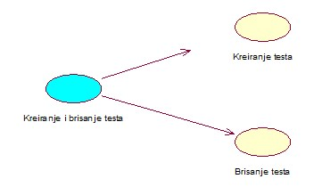
Detaljni UML dijagram za slučaj korišćenja potvrda i brisanje đaka je prikazan na sledećoj slici:
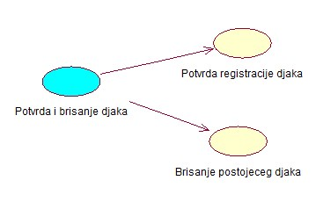

Detaljni UML dijagram za slučaj korišćenja dodavanje i brisanje pitanja (u)iz baze podataka je prikazan na sledećoj slici:
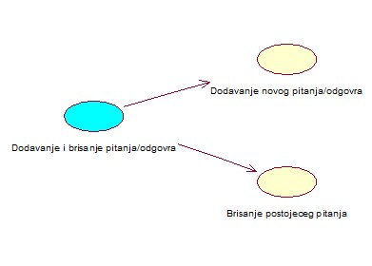

Kratak opis slučajeva korišćenja

Prijavljivanje
Kratak opis: Prijavljivanje korisnika na portal u cilju pristupa specifičnim funkcijama koje zahtevaju autorizaciju.
Akteri koji iniciraju slučaj korišćenja: Učenik, Đak i Admin.

Registracija
Kratak opis: Registrovanje korisnika na portal u cilju pristupa specifičnim funkcijama u zavisnosti da li je u pitanju učitelj ili đak koje zahtevaju autorizaciju. Akteri koji iniciraju slučaj korišćenja: Učenik, Đak.

Ažuriranje informacija o učitelju
Kratak opis: Ažuriranje podataka o sebi od strane učitelja. Akteri koji iniciraju slučaj korišćenja: Učitelj.

Ažuriranje informacija o đaku
Kratak opis: Ažuriranje podataka o sebi od strane prijavljenog člana. Akteri koji iniciraju slučaj korišćenja: Đak.

Potvrda novog učitelja
Kratak opis: Potvrda korisničkog naloga. Admin može potvrditi registraciju učitelja. Akteri koji iniciraju slučaj korišćenja: Admin.

Potvrda novog đaka
Kratak opis: Potvrda korisničkog naloga za đaka. Akteri koji iniciraju slučaj korišćenja: Učitelj, Đak.

Brisanje postojećeg učitelja
Kratak opis: Brisanje korisničkog naloga i podataka za postojećeg učitelja. Akteri koji iniciraju slučaj korišćenja: Admin.

Brisanje postojećeg đaka
Kratak opis: Brisanje korisničkog naloga i podataka za postojećeg člana.. Akteri koji iniciraju slučaj korišćenja: Učitelj.

Dodavanje pitanja i odgovora u bazu podataka
Kratak opis: Dodavanje pitanja u bazu podataka, i odgovora za to pitanje . Akteri koji iniciraju slučaj korišćenja: Učitelj.

Brisanje pitanja i odgovora iz baze podataka
Kratak opis: Brisanje pitanja iz baze podataka, i odgovora za to pitanje . Akteri koji iniciraju slučaj korišćenja: Učitelj.

Kreiranje testa
Kratak opis: Kreiranje testa koji će rešavati đaci. Akteri koji iniciraju slučaj korišćenja: Učitelj.

Brisanje testa
Kratak opis: Brisanje pitanja iz baze podataka, i odgovora za to pitanje . Akteri koji iniciraju slučaj korišćenja: Učitelj.

Obaveštenje u rezultatima određenih učenika
Kratak opis: Učitelj ima mogućnost praćenja rezultata učenika koje je on odabrao. Nakon rešavanja testa tih odabranih učenika, učitelj dobija obaveštenja o rezultatima. Akteri koji iniciraju slučaj korišćenja: Učitelj.

Rešavanje testa
Kratak opis: Učenik bira određeni test i rešava ga. Akteri koji iniciraju slučaj korišćenja: Učenik.

Pogled na logičku arhitekturu sistema
U ovom odeljku je dat pregled logičke arhitekture sistema. Ovaj pogled sadrži opis najznačajnijih klasa, njihove organizacije u pakete i podsisteme, i organizacija podsistema u slojeve. U cilju opisivanja dinamičkih aspekata arhitekture, ovaj odeljak može da uključi opise realizacije najznačajnijih slučajeva korišćenja. Da bi se ilustrovala veza između arhitekturno značajnih klasa, podsistema, paketa ili slojeva moguće je uključiti i odgovarajuće dijagrame klasa.
Logički pogled na Pačija škola portal obuhvata 3 glavna paketa: Korisnički interfejs, Aplikaciona logika, Pristup podacima.
Paket Korisnički interfejs sadrži Web stranice, PHP skripte i multimedijalni sadržaj koji realizuju grafički dizajn i forme preko kojih korisnici sistema komuniciraju sa sistemom.
Paket Aplikaciona logika predstavlja srednji sloj sistema koji sadrži PHP skripte (laravel framewrok) zadužene za realizaciju funkcionalnosti specifičnih za domen sistema koji se razvija.
Paket Pristup podacima sadrži PHP skripte (laravel framework) koje predstavljaju interfejs za pristup, dodavanje i ažuriranje podataka koji se čuvaju u bazi podataka.

Pregled arhitekture – organizacija paketa i podsistema u slojeve
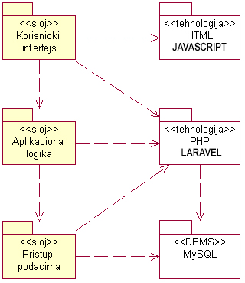

Korisnički interfejs
sloj
Ovaj sloj realizuje korisnički interfejs portala. U njemu su sadržane sve HTML,JAVASCRIPT i multimedijalni sadržaji i PHP skripte (laravel framework) koje generišu HTML stranice preko kojih korisnici komuniciraju sa sistemom.
Sloj korisničkog interfejsa zavisi od sloja aplikacione logike, kao i paketa HTML i PHP.

Aplikaciona logika
sloj
Sloj aplikacione logike je srednji sloj u troslojnoj arhitekturi Pačija portala. Sadrži PHP skripte(laravel framework) koje realizuju funkcionalnost karakterističnu za domen primene portala i uspostavljaju vezu između korisničkog interfejsa i sloja za pristup podacima.
Ovaj sloj zavisi od sloja za pristup podacima i PHP paketa.

Pristup podacima
sloj
Sloj za pristup podacima se nalazi na dnu troslojne arhitekture i sadrži PHP skripte(laravel framework) zadužene za pribavljanje, dodavanje i ažuriranje podataka koji se čuvaju u MySQL bazi podataka.
Ovaj sloj ne zavisi od drugih slojeva, ali je zavisan od paketa PHP i MySQL baza podataka.

HTML
tehnologija
Tehnologija HTML-a definiše gradivne elemente stranica koje se prikazuju u Web čitaču i koje omogućavaju prikaz formatiranih informacija i realizaciju formi za unos i ažuriranje podataka.

PHP
tehnologija (laravel framework)
Tehnologija PHP-a obezbeđuje mehanizam za pisanje i izvršavanje skripti na strani servera. Ove skripte mogu da generišu HTML kod koji realizuje korisnički interfejs i pristupaju bazi podataka u cilju pribavljanja, unosa i ažuriranja podataka.

MySQL
DBMS
MySQL predstavlja sistem za upravljanje bazama podataka koji će se koristiti za realizaciju Pačija škola portala.

Pogled na procese
U ovom odeljku je sadržan pogled na procesnu arhitekturu sistema. Ovaj opis treba da sadrži specifikaciju različitih zadataka (procesa i niti) uključenih u rad sistema. Takođe je potrebno dati dijagrame koji pokazuju njihovu interakciju i konfiguraciju. Dodela objekata i klasa na određene zadatke takođe spada u opis procesne arhitekture.
Web aplikacije zasnovane na PHP-u imaju relativno jednostavan procesni model koji je u potpunosti pod kontrolom Web servera. Sa stanovišta projektanta PHP Web aplikacije nije potrebno voditi računa o načinu rada Web servera i načinu izvršavanja skripti.
Ilustracije radi u nastavku je dat opis procesa uključenih u izvršenje Pačija škola portala kao Web aplikacije.

Procesi
Na sledećem UML dijagramu klasa prikazani su procesi koji učestvuju u izvršenju Pačija škola portala. Dijagram je opšteg tipa i može se primeniti na bilo koju Web aplikaciju zasnovanu na PHP-u i MySQL bazi podataka.
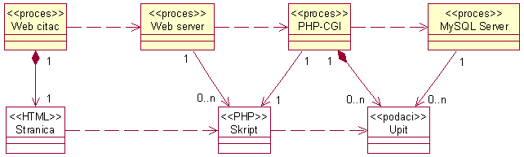

Web čitač
Web čitač je proces koji izvršava funkcionalnost aplikacije za prikaz HTML stranica dobijenih od nekog Web servera. U najopštijem slučaju Web čitač u jednom trenutku može da prikazuje samo jednu HTML stranicu.
Web čitač zavisi od Web servera koji generiše i vraća odgovarajuću HTML stranicu na zahtev.

Web server
Web server je proces koji izvršava funkcionalnost opsluživanja zahteva prispelih sa više Web čitača. Ukoliko je zahtevana stranica PHP skript, Web server inicira izvršenje PHP-CGI procesa koji obrađuje odgovarajući skript i generiše sadržaj koji se vraća čitaču. Web server može paralelno da inicira veći broj PHP-CGI procesa.

PHP-CGI
PHP-CGI proces obavlja posao obrade zadatog PHP skripta i generiše odgovarajući tekstualni sadržaj koji Web server šalje Web čitaču. Za izvršenje PHP skripta ovaj proces može da zahteva usluge MySQL servera-a. Komunikacija između PHP-CGI procesa i MySQL servera se obavlja preko prosleđivanja upita i vraćanja rezultat.

MySQL Server
MySQL Server je proces koji izvršava funkcionalnost MySQL sistema za upravljanje bazama podataka. Ovaj proces može konkurentno da prihvati određen broj upita, izvrši ih nad bazom podataka i vrati rezultate procesu koji je upite postavio.

Pogled na raspoređivanje sistema
Pogled na raspoređivanje sistema prikazuje različite fizičke čvorove za najopštiju konfiguraciju sistema. Fizičkim čvorovima koji predstavljaju procesore vrši se dodeljivanje identifikovanih procesa.
Na sledećoj slici dat je UML dijagram raspoređivanja PeNcIL portala.
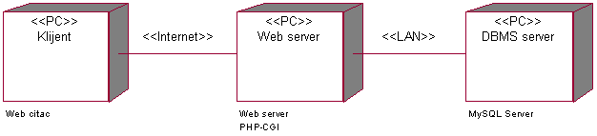

Klijent
Pristup Pačija škola portal se obavlja preko klijentskih računara na kojima se izvršava Web čitač. Za povezivanje između klijenta i Web servera koristi se Internet infrastruktura tako da nema ograničenja u pogledu lokacije klijenta.

Web server
Računar na kome se izvršava Web server opslužuje više klijenata koji pristupaju preko Interneta. Pored osnovnog procesa koji realizuje funkcionalnost Web servera, na ovom računaru mogu da se izvršavaju i procesi PHP-CGI koji vrše obradu zadatih PHP skripti. U najopštioj konfiguraciji DBMS se izvršava na posebnoj mašini koja je sa Web serverom u lokalnoj mreži (LAN).

DBMS server
DBMS server je računar na kome se izvršava MySQL Server proces koji realizuje funkcionalnost sistema za upravljanje bazama podataka. Zbog sigurnosti podataka koji se na ovom računaru čuvaju pristup bazi je ograničen samo na računare iz lokalne mreže (LAN).

Pogled na implementaciju sistema
Pogled na implementaciju prikazuje različite aspekte bitne za implementaciju sistema. U slučaju Pačija škola portal ovaj odeljak sadrži model domena, šemu baze podataka i prikaz komponenti sistema razvrstanih u ranije identifikovane pakete.

Model domena
Model domena za koji se Pačija škola portal projektuje je ilustrovan UML dijagramom klasa. U njemu su prikazane domenske klase, neki od njihovih atributa, kao i veze koje se mogu identifikovati između njih.
Model domena predstavlja osnovu za projektovanje baze podataka, ali i identifikaciju nekih od komponenti (PHP skripti) koje će biti implementirane.
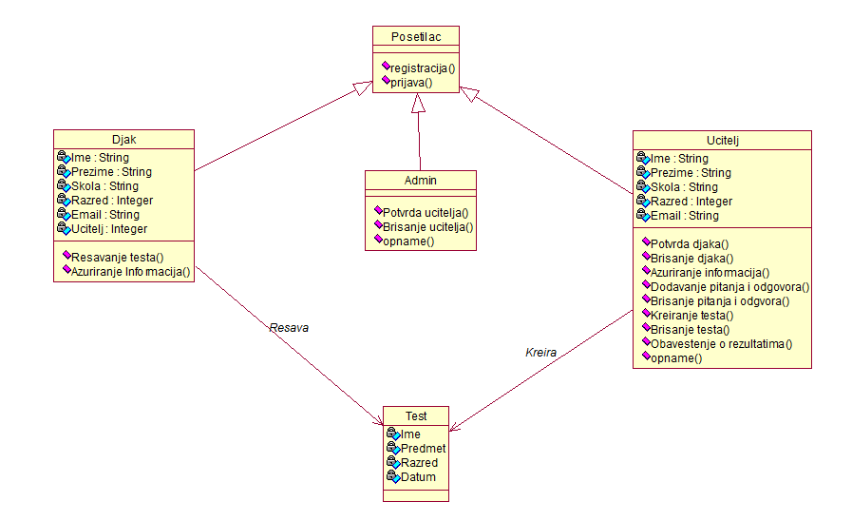

Šema baze podataka
Detaljna šema baze podataka je prikazana na sledećem dijagramu.
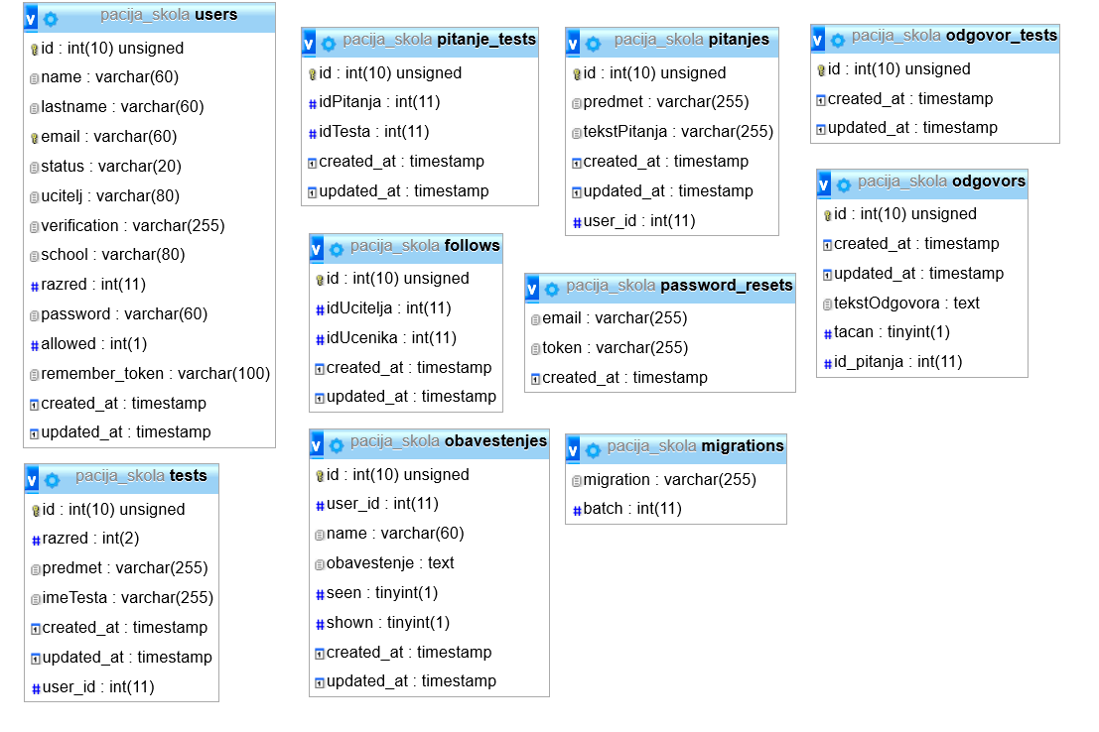

Komponente sistema
Komponente sistema Pačija škola portala su PHP skripti (laravel framework) čiji će pregled biti dat po arhitekturnim slojevima. Za ilustraciju će biti korišćeni UML dijagrami komponenti, ali i dijagrami klasa. U slučajevima gde je PHP skript prikazan kao klasa atributi predstavljaju ulazne podatke koji se uzimaju iz GET ili POST dela HTTP poruke, dok metodi predstavljaju funkcije definisane u okviru skripta.

Komponente korisničkog interfejsa
Dizajn korisničkog interfejsa je obuhvaćen dvema komponentama:
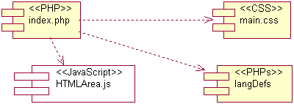
Komponenta index.php je implementira stranicu portala čiji sadržaj može da varira od parametra koji joj se proslede u zahtevu.
Komponenta main.css predstavlja opis stilova za pojedine HTML elemente koji se javljaju na različitim stranicama.
Komponenta langDefs predstavlja grupu PHP skriptova kojima se definišu konstante na različitim jezicima. Konvencija je da se ovi skriptovi nazivaju po ID-u jezika.
Komponente aplikacione logike
Komponente koje realizuju domen problema se uključuju isključivo preko index.php komponente korisničkog interfejsa. Na taj način zadržavaju sva podešavanja stila definisana u ovom skriptu. Na sledećem dijagramu su prikazane komponente ovog sloja i njihove međusobne zavisnosti:
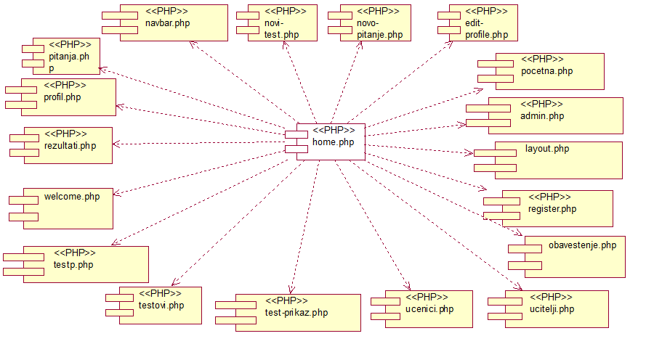

Komponente za pristup podacima
Pristup bazi podataka je u potpunosti otvoren za Administratora.
Učitelj u bazi unosi pitanja i odgovore, kao i pravi testove.

Performanse
Izabrana arhitektura softvera podržava zahteve u pogledu broja korisnika koji mogu simultano pristupati sistemu i vremena odziva za pristup bazi podataka specificirane u zahtevima u pogledu performansi:
- Sistem će da podrži do 1000 simultanih pristupa korisnika portalu.
- Vreme potrebno za pristupanje bazi podataka u cilju izvršenje nekog upita ne sme da bude veće od 5 sekundi.
Zahtevane performanse su zadovoljene izborom tehnologija na kojima će sistem biti razvijen i definisane hardverske platforme.

Kvalitet
Izabrana arhitektura softvera podržava zahteve u pogledu dostupnosti i srednjeg vremena između otkaza specificirane u zahtevima u pogledu pouzdanosti:
- Pačija škola portal će biti dostupan 24 časa dnevno, 7 dana u nedelji. Vreme kada portal nije dostupan ne sme da pređe 10%.
- Srednje vreme između dva sukcesivna otkaza ne sme da padne ispod 120 sati.

